 Jaz sem PIKA in se ne premikam. Vsak, ki vidi me, malce ustavi se.

 Jaz sem VEJICA in sem kot zastoj. Vsak, ki vidi me, upočasni in z očmi pozdravi te.

 Jaz sem KLICAJ in povem ti kaj zdaj. Vsak, ki vidi me, glas in oči povzdigne le.

 Jaz sem VPRAŠAJ in ne vem zakaj. Vsak, ki vidi me, vprašljivo pogleda te.

Vir: http://roznatauciteljica.blogspot.com/2015/01/naj-ti-bo-v-pomoc.html

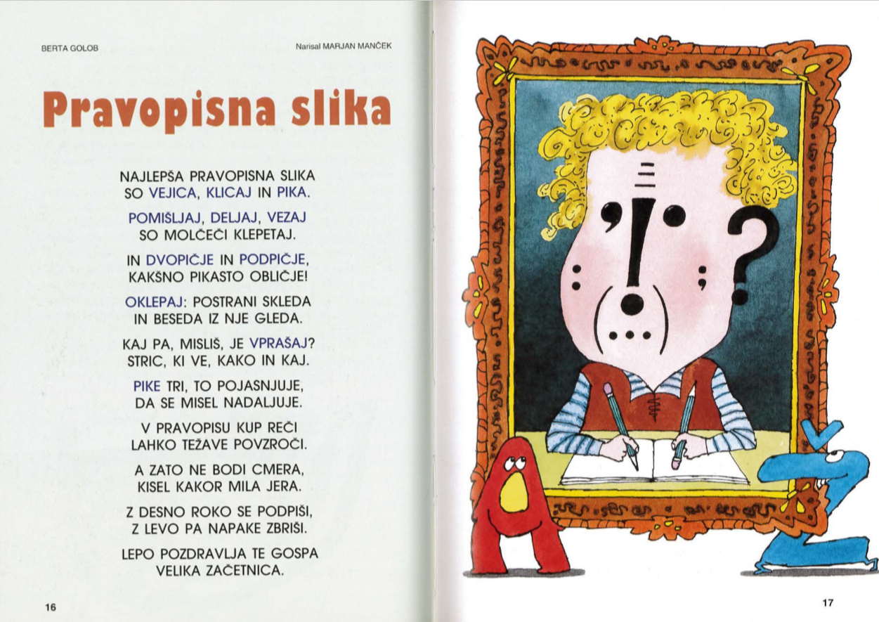
Vir: http://galeb.it/public/uploads/2018/07/Galeb-41-3-red.pdf

